Лабораторная работа 3.3.6

«Влияние магнитного тока на проводимость полупроводников»

Выполнила:

Прохорова Юлия Б04-906

МФТИ, 2020

**Цель работы:** измерение магнетосопротивления полупроводниковых образцов различной формы.

**В работе используются:** электромагнит, милливеберметр, цифровой вольтметр, амперметр, миллиамперметр, реостат, образцы монокристаллического антимонида индия (InSb), n-типа.

**Теоретическая часть:**

При комнатной температуре, увеличение сопротивления в магнитном поле сильнее всего проявляется в полупроводниках.

Уравнение, описывающее движение носителей тока при наложении электрического и магнитного полей:

$$m\frac{d\overset{⃗}{υ}}{dt}=-e\overset{⃗}{E}+\overset{⃗}{F_{тр}}-e\overset{⃗}{υ}×\overset{⃗}{B},(1)$$

Учитывая, что $F_{тр}=-\frac{e}{b}<v>$ усредним это равенство:

$$m\frac{d⟨\overset{⃗}{υ}⟩}{dt}=-e\left(\overset{⃗}{E}+\frac{\left\langle \overset{⃗}{υ}\right\rangle }{b}\right)-e\left\langle \overset{⃗}{υ}\right\rangle ×\overset{⃗}{B},(2)$$

Нас интересует установившееся движение, приравнивая левую часть в нулю получаем:

$$\overset{⃗}{E}+\frac{⟨\overset{⃗}{υ}⟩}{b}+\left\langle \overset{⃗}{υ}\right\rangle ×\overset{⃗}{B}=0, (3)$$

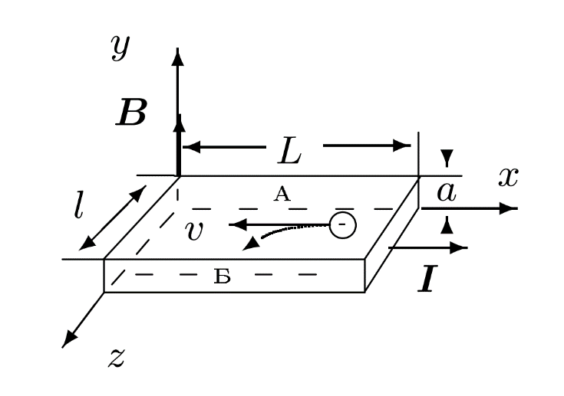Считая, что магнитное полу однородно, выберем направление поля вдоль оси y (см. рис.1).

Рис. 1 Образец с током в магнитном поле.

Пусть на рассматриваемом участке полупроводника внешнее электрическое поле направлено по оси x (а поля некомпенсированных зарядов отсутствуют).

Распишем (3) для декартовых координат:

$$\overset{⃗}{E}+\frac{⟨\overset{⃗}{υ}⟩}{b}+\left\langle \overset{⃗}{υ}\right\rangle ×\overset{⃗}{B}=0,(4)$$

$\frac{⟨υ_{y}⟩}{b}=0$, (5)

$$\frac{⟨υ_{z}⟩}{b}+\left\langle υ_{x}\right\rangle B_{y}=0,(6)$$

Равенство (6) показывает, что при наложении магнитного поля появляется поперечная составляющая $<v_{z}>$ и соответственно ток вдоль оси z.

Проведя вычисления, получим:

$\left\langle υ_{x}\right\rangle =-\frac{bE_{x}}{1+(bB_{y})^{2}}, \left(7\right)$,

где b – подвижность электронов в отсутствие магнитного поля.

Сравнивая $<v>=-bE$ (8) и (7), находим, что в присутствии магнитного поля подвижность электронов уменьшается.

Согласно $σ=enb$ (9) подвижность однозначно связана с проводимостью. В магнитном поле удельное сопротивление $ρ_{B}$ равно:

$ρ_{B}=\frac{1}{σ_{B}}=\frac{1}{enb}\left[1+(bB)^{2}\right]=ρ_{0}[1+\left(bB)^{2}\right], (10)$,

где $ρ_{0}$- удельное сопротивление без поля. Тогда относительное увеличение удельного сопротивления $$\frac{Δρ}{ρ_{0}}=\frac{ρ_{B}-ρ_{0}}{ρ_{0}}=(bB)^{2}, (11)$$

Это отношение называют магнетосопротивлением.

При выводе формул (3)-(6) считалось, что $E_{z}=0$, хотя это не всегда так.

Рассмотрим пример, когда образец имеет форму пластинки (рис.1). Движение электронов вдоль оси z не может происходить беспрепятственно. Начавшееся при включении магнитного поля перемещение электрических зарядов вдоль оси z приводит к появлению пространственных зарядов на боковых гранях, а, значит, к появлению электрического поля по оси z – к появлению ЭДС Холла, которая препятствует дальнейшему перемещению электронов вдоль оси z. Также сопротивление образца при этом зависит не только от магнитного поля, но и от формы образца – возникает геометрический резистивный эффект.

Простые условия для исследования магнетосопротивления возникают в том случае, если проводник имеет форму диска, электрическое поле приложено между его центром и периферией, а магнитное поле направлено перпендикулярно плоскости диска (см. рис.2).

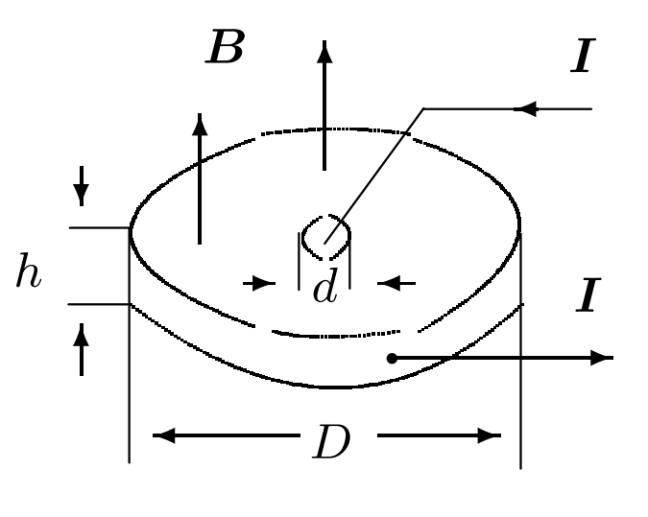

Рис. 2 Диск Корбино

Основная составляющая тока $I_{r}(I_{x})$ направлена по радиусу, а протеканию тока $I_{φ}(I_{z})$ ничто не мешает.

Магнетосопротивление $\frac{∆ρ}{ρ_{0}}$ может быть выражено через сопротивление диска или напряжение на нем при постоянной температуре:

$$\frac{Δρ}{ρ_{0}}=\frac{ΔR}{R_{0}}=\frac{ΔU}{U_{0}}, (12)$$

Сопротивление диска $R_{0}$ в наших условиях определяется формулой

$$R_{0}=\frac{ρ_{0}}{2πh}ln\frac{D}{d}, (13)$$

где D, d, h – параметры диска.

**Экспериментальная установка:**

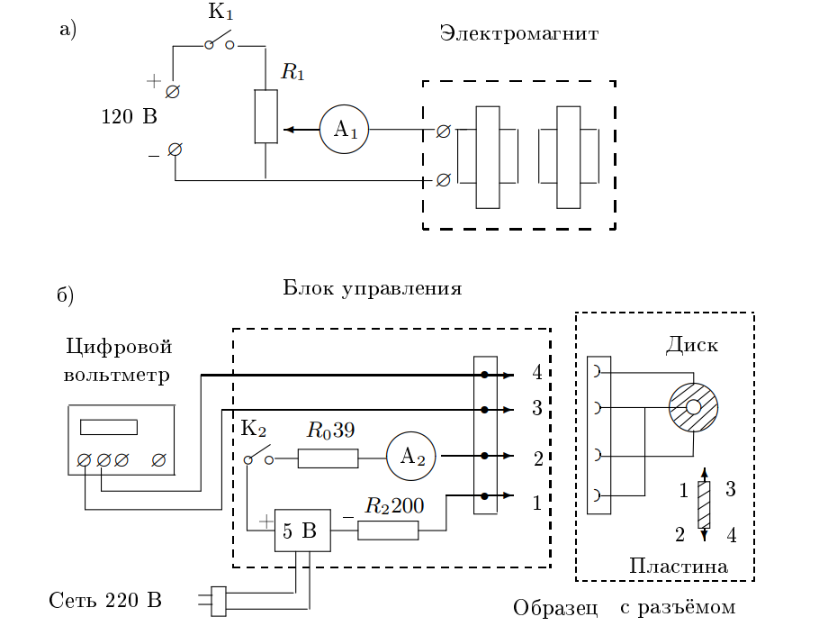

Рис.1 Схема установки для исследования влияния магнитного поля на проводимость полупроводников

В зазоре электромагнита создается постоянное магнитное поле. Ток питания магнита подается от сети (120 В), регулируется реостатом $R_{1}$ и измеряется амперметром $A_{1}$.

Магнитная индукция в зазоре измеряется при помощи милливеберметра. Диск Корбино или пластинки, смонтированные в специальном держателе, подключается к источнику постоянного напряжения. При замыкании ключа $K_{2}$. Балластное сопротивление $R_{0}39$ ограничивает ток через образец. Измеряемое напряжение подается на вход цифрового вольтметра.

**Ход работы:**

1. 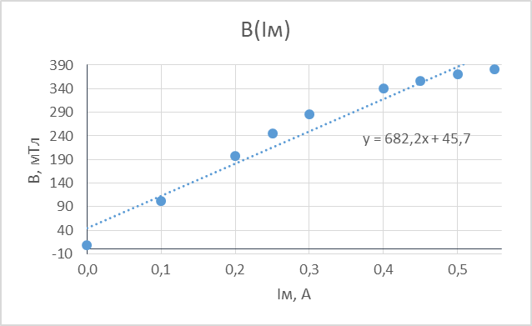Построим график зависимости B=f($I_{m}$).

Рис.1 Зависимость B($I_{m}$)

1. Построим графики зависимостей $\frac{∆U}{U_{0}}$ ($B^{2}$) для диска Корбино и магнита, расположенного длинной стороной поперек и вдоль поля.

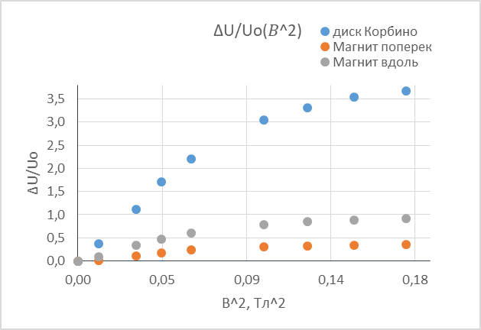

Рис.2 Зависимость $\frac{∆U}{U_{0}}$ ($B^{2}$) для диска Корбино и магнита

1. По наклону прямолинейного участка графика для диска Корбино рассчитаем с помощью формул (10) и (12) рассчитаем подвижность:

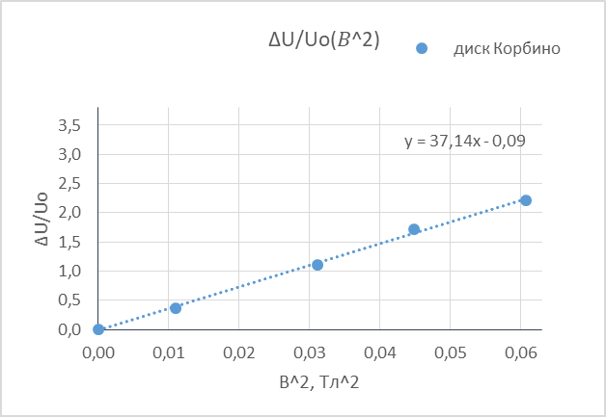

Рис. 3 Линейный участок для диска Корбино

Рассчитаем подвижность b = 6,12 $\frac{м^{2}}{Вс}$.

1. Рассчитаем удельное сопротивление образца $ρ_{0}=\frac{2πhR_{0}}{ln\frac{D}{d}}$
$$ρ_{0}=1,8∙{10}^{-4}Ом∙м$$

$$ρ_{таб}=5∙{10}^{-4}Ом∙м$$

2. Рассчитаем концентрацию носителей тока $n=σ/eb$.

n=5,3 $·{10}^{17}м^{-3}$.

1. Оценим погрешности для определения B(I)

$$σ_{В}=\sqrt{\frac{1}{N}\sum{{(B-B')}^{2}}}=0,026 Тл$$

Тогда для b(свободный член в линейной функции B(I)) $ε=57\%$

Погрешности для измерений I, U определяются точностью прибора и не превышают 1%.

Вывод: измерили удельное сопротивление, концентрацию носителей заряда и их подвижность для антимонида индия. Результаты не попали в табличное значению Погрешность в измерение внесла аппроксимация зависимости B(I).